成绩:

系统辨识与容错控制课程作业报告

姓名：黄晓阳
班号：HC001501
学号：2015300005

- 故障观测
- 自己定义一种故障，完成此故障下的故障检测滤波器设计，并给出残差曲线，证明设计的正确性
解：
定义故障为控制器故障，故障向量为：
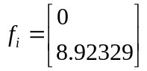
将故障特征向量对应的特征值配置到-5处，设计的滤波器矩阵为：
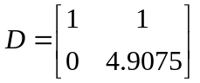
Simulink仿真模型如下：
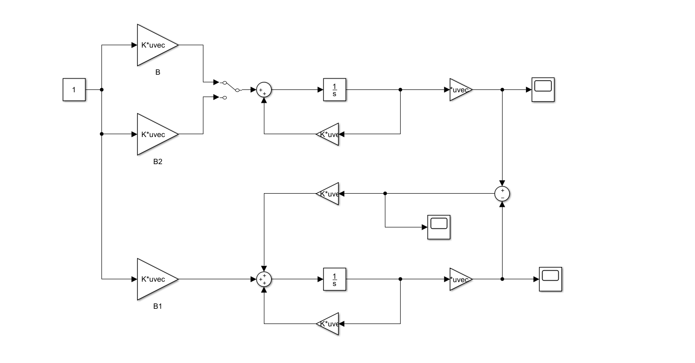
图1.1.1 故障检测滤波器仿真模型

正常工作模式下残差曲线输出为：
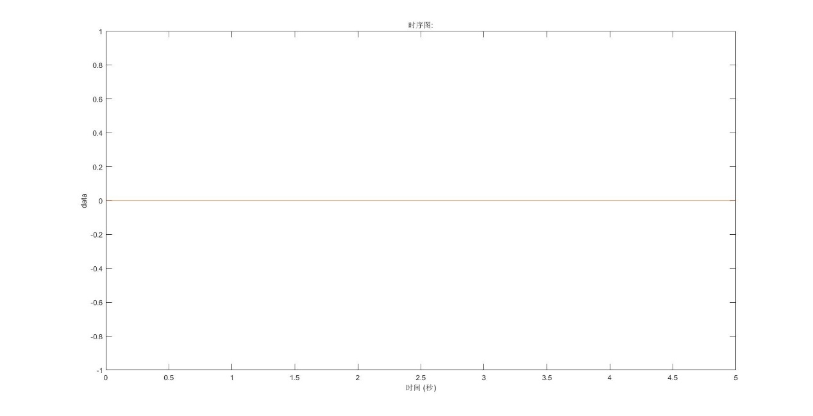
图1.1.2 正常工作模式下的残差输出曲线

故障工作模式下残差曲线输出为：
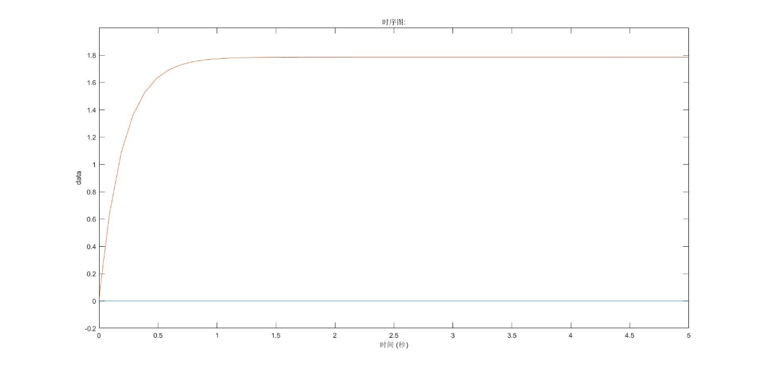
图1.1.3 故障工作模式下的残差输出曲线

由以上两实验结果图像可以看出，配置好的故障检测滤波器可以很好的对故障进行辨识。

- 按照文章例子，考虑建模误差，完成鲁棒故障检测观测器的设计，并给出残差曲线，证明设计的正确性
解：
根据闭环极点配置，设计K阵为：
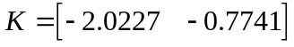
根据观测器极点配置，设计L阵为：
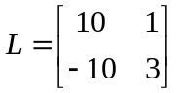
最后设计得到的鲁棒观测器增益矩阵为H为：
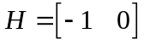
搭建的Simulink仿真模型为：
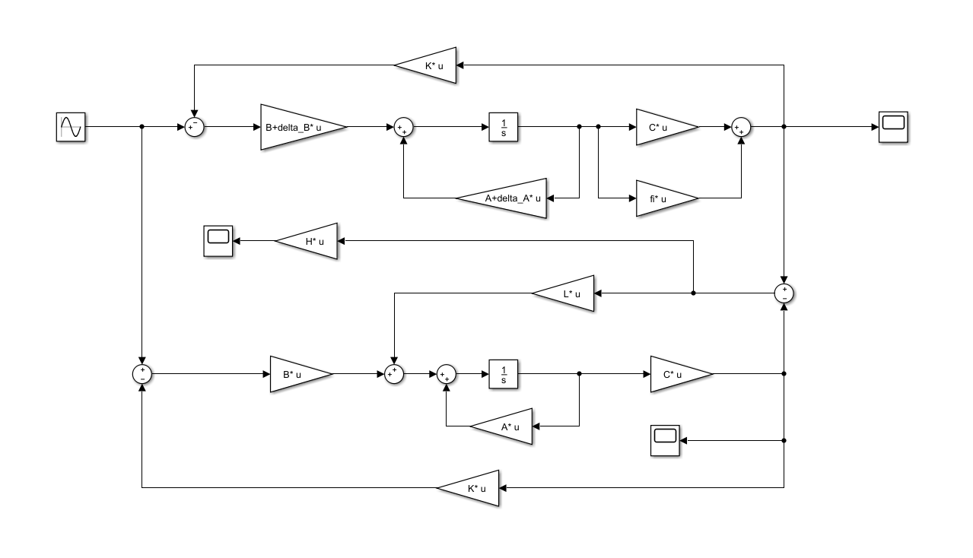
图1.2.1 鲁棒故障检测观测器仿真模型

当输入信号为正弦信号时：
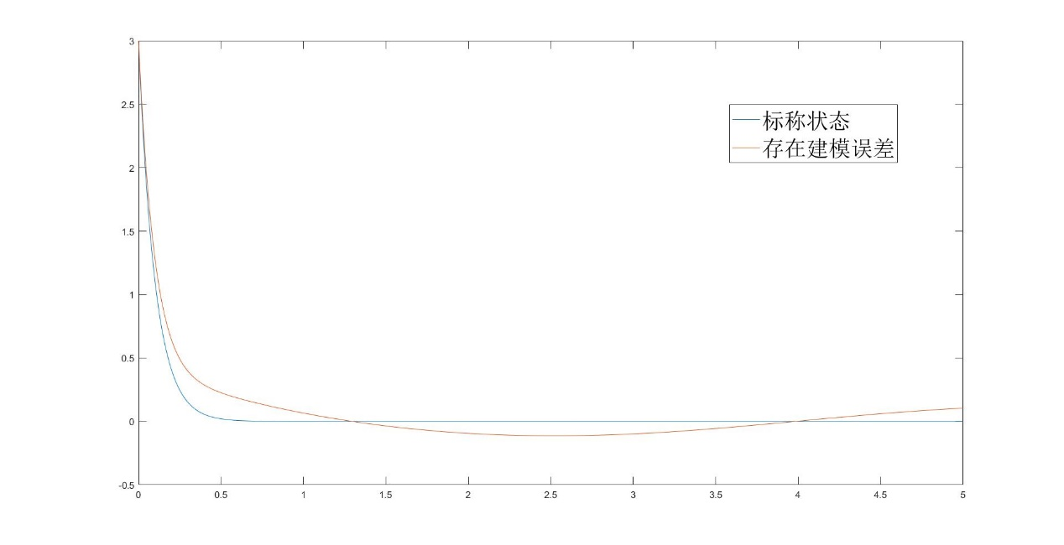
图1.2.2 标称状态和存在建模误差但不存在故障状态输出残差比较

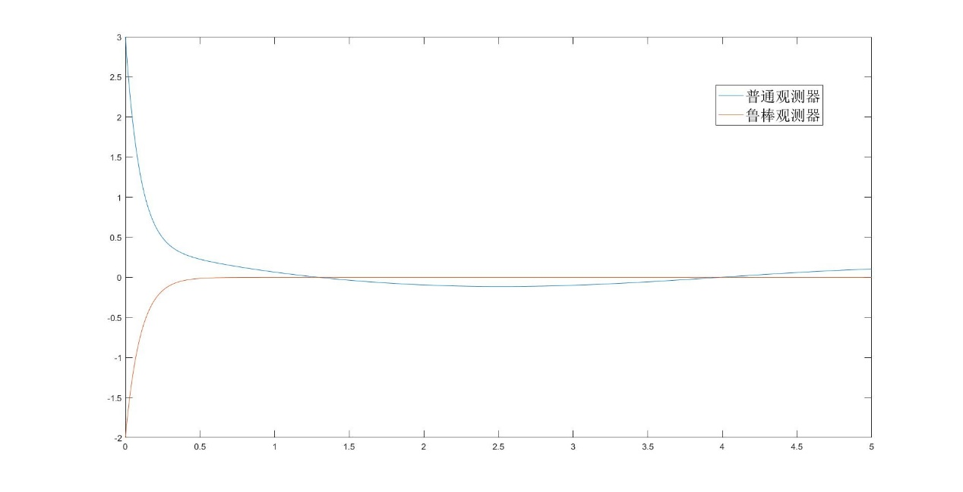
图1.2.3 存在建模误差无故障普通观测器与鲁棒观测器观测残差结果

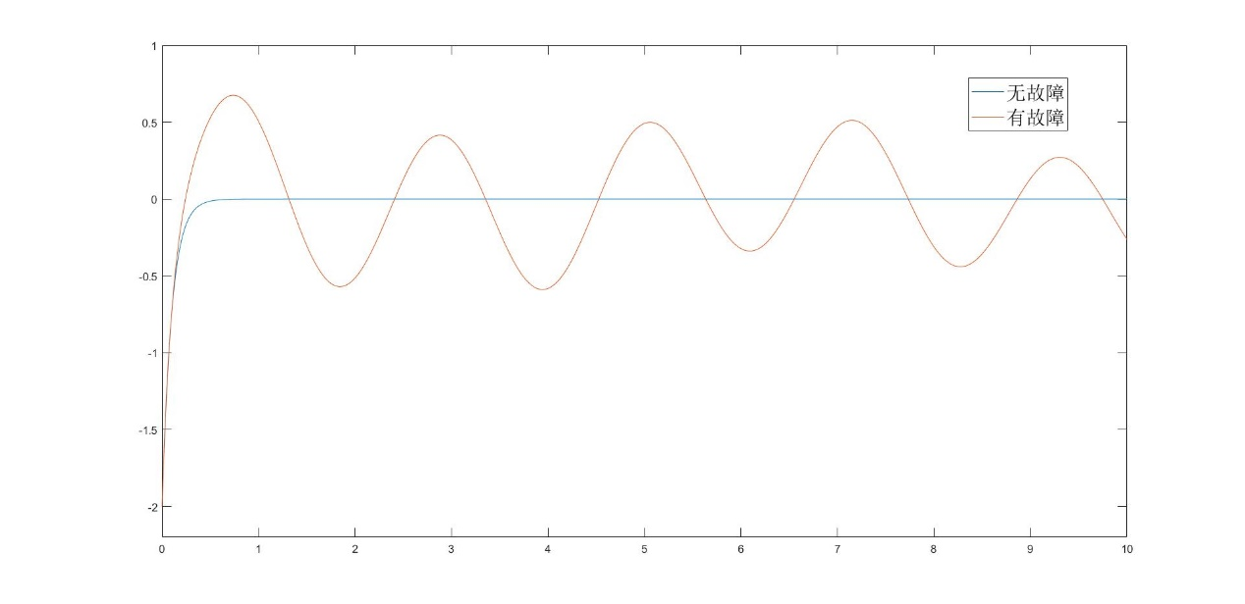
图1.2.4 故障误差并存与仅有误差的鲁棒观测器残差

通过以上的实验结果，我们对比分析可以得出鲁棒观测器比普通观测器对误差有更好的鲁棒性，同时能够及时快速的对针对的故障进行辨识。

- 结合教材33页内容，给出三种工作状态（一种正常状态、两种故障状态），分别采用比较分析法和滤波比较法完成并行鲁棒观测器设计与仿真
解：
根据工作状态的不同，设计L反馈矩阵配置观测器极点[-10 -10]：
M0（正常状态）：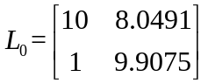
M1（传感器1故障）：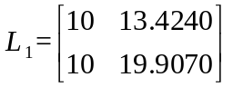
M2（传感器2故障）：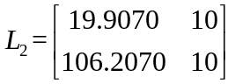
搭建的Simulink仿真模型如下：
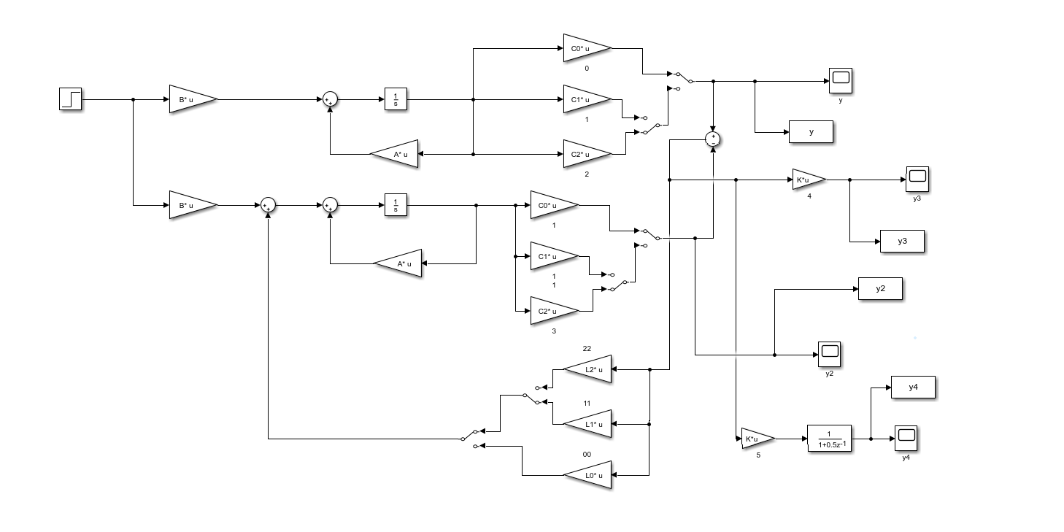
图1.3.1 多模并行鲁棒观测器仿真

假定实际系统处于M₁态，仿真计算观测器O₀、O₁、O₂的残差，比较法的决策量r₀、r₁、r₂以及滤波比较法的决策量E₀、E₁、E₂分别如下。
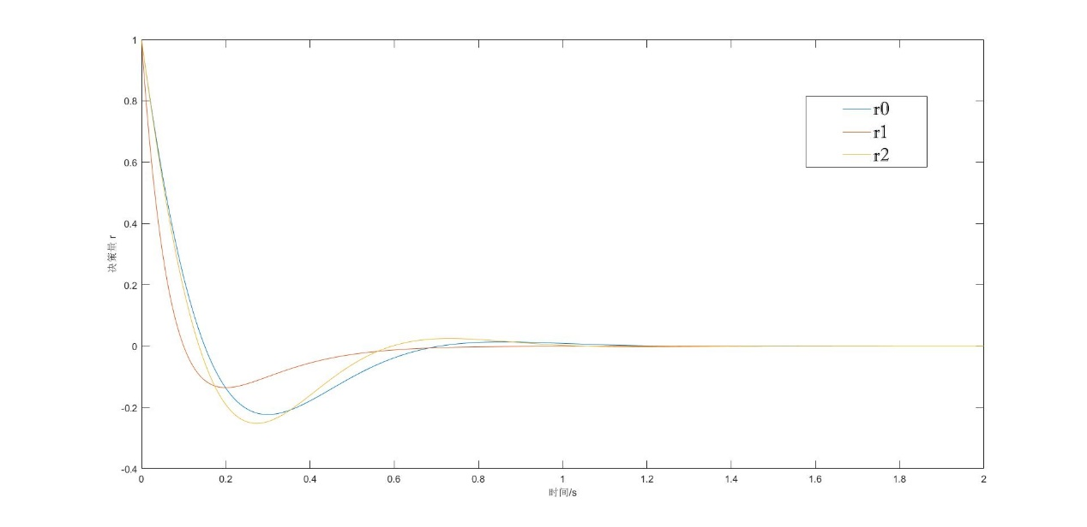
图1.3.2 系统处于M₁状态时，r₀、r₁、r₂的值

取阈值为0.1，当有r>0.1时，开始判别，有r₁=min r ，因此可以判断为M₁状态。
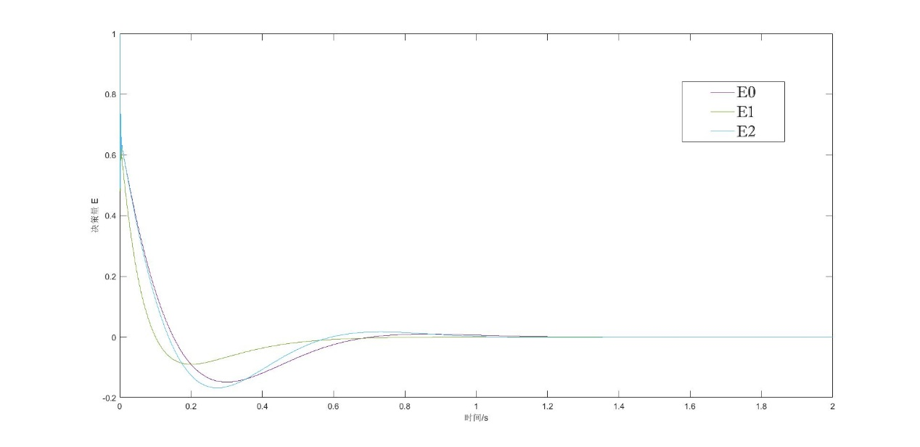
图1.3.3 系统处于M₁状态时，E₀、E₁、E₂的值

取阈值为0.1，当有E>0.1时，开始判别，有E₁=min E ，因此可以判断为M₁状态。

- 心得体会
1.感悟：数学是一切的根本，数学是形而上的，公式是形而上的，而落到实处是具体的控制策略与控制方法，这个过程往往比单纯的数学推导更加重要以及困难，因此，不仅要学习理论，更重要的是实践，实践出真知，真正通过实践才知道如何进行理论的应用，比如以上大作业，第一问的配置特征向量空间、第二问的鲁棒滤波控制器、第三问的多状态观测器，都是将通过多个维度多个角度将理论与错误辨识结合起来达到最终的目的，虽然实践（Simulink仿真）起来困难重重，但是只要理论形而上的抽象的东西是正确的，那么大方向就是对的，在此基础上不断改进、不断实践就基本上能够达到预期的效果。
2.收获：掌握了系统多故障检测识别的极点配置方法大体思路，实现流程以及相关的MATLAB函数代码。
3.不足：对于通过配置特征向量以及特征值方法的理论数学基础和推导过程认识不深刻，有待进一步系统性的学习相关的数学知识和系统控制有关知识。

- 系统辨识
- 采样时刻选取0.1s，给出传递函数的离散化模型
解：
正常模式连续传递函数为：
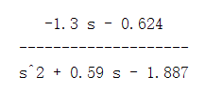
舵面半损模式连续传递函数为：
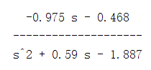
舵面全损模式连续传递函数为：
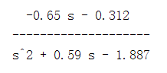
正常模式离散传递函数为：
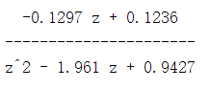
舵面半损模式离散传递函数为：
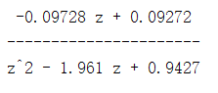
舵面全损模式离散传递函数为：
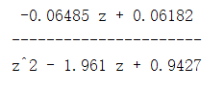

- 生成辨识用的输入输出数据，对比完成二乘法、递推二乘法对正常模式的辨识，给出辨识结果，并画出递推情况的辨识参数曲线
解：
正常模式实际模型为：
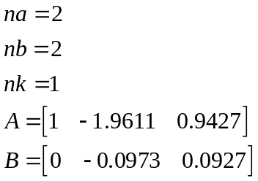
对模型进行型别辨识的结果为：
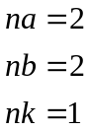
对模型进行非递推最小二乘法参数估计的结果为：
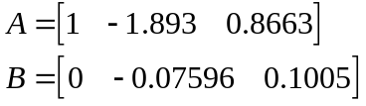
对模型进行递推最小二乘法参数估计的结果为：
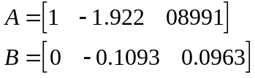
递推最小二乘法的参数辨识曲线为：
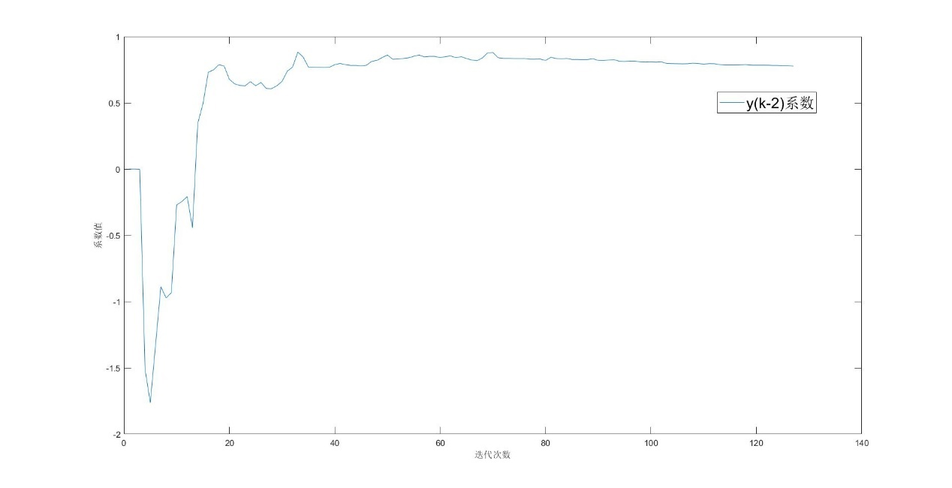
图2.2.1 y(k-2)项系数的参数辨识曲线

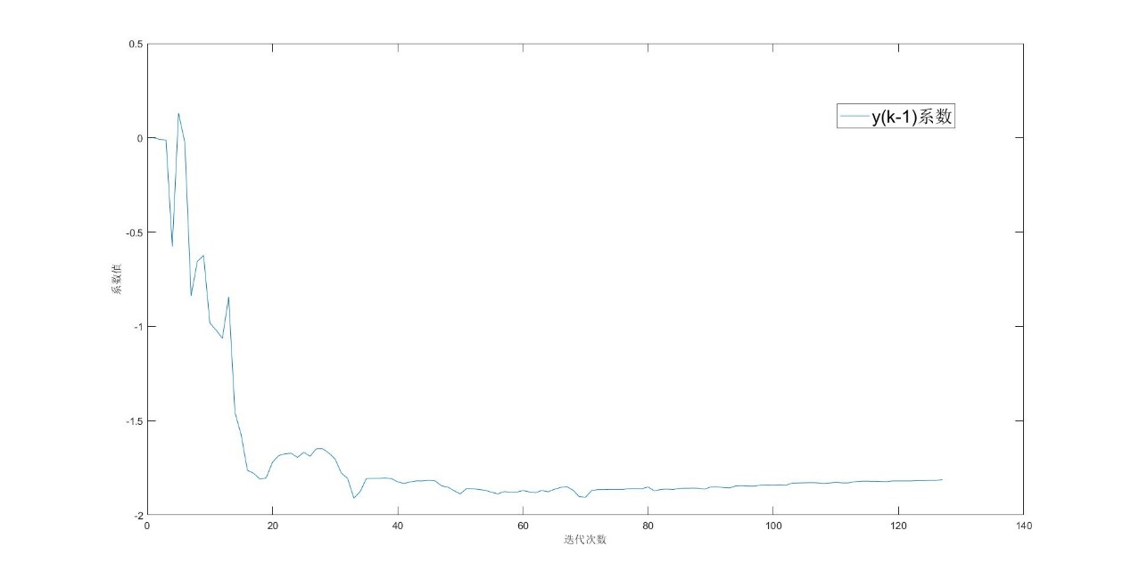
图2.2.2 y(k-1)项系数的参数辨识曲线

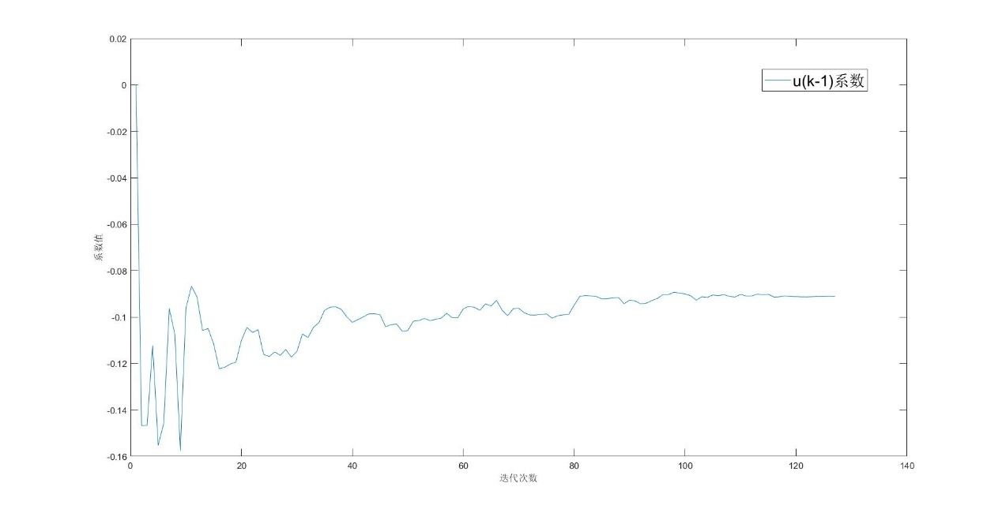
图2.2.3 u(k-1)项系数的参数辨识曲线

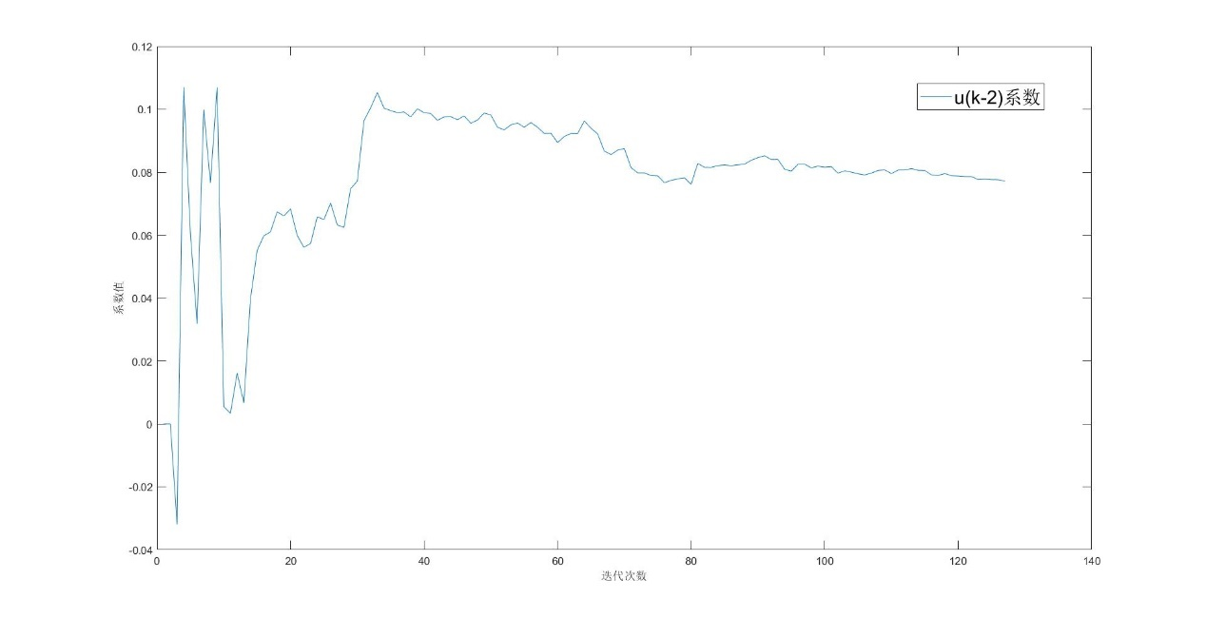
图2.2.4 u(k-2)项系数的参数辨识曲线

由以上结果可知，在线递归参数辨识虽然刚开始有震荡，但最终都趋向于稳定的实际系统的参数值。

- 假定无人机在第2s发生舵面半损故障，第5s发生舵面全损故障，任选一种自适应遗忘因子递推辨识方法完成对故障的诊断
解：
采用可变遗忘因子递推最小二乘法进行仿真计算对系统进行辨识：
搭建Simulink仿真模型如下：
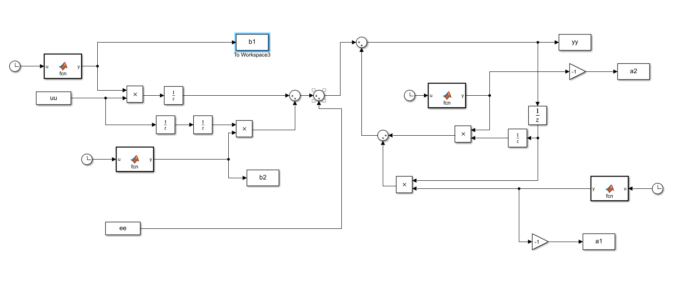
图2.3.1 可变遗忘因子递推最小二乘法仿真模型

参数辨识结果如下：
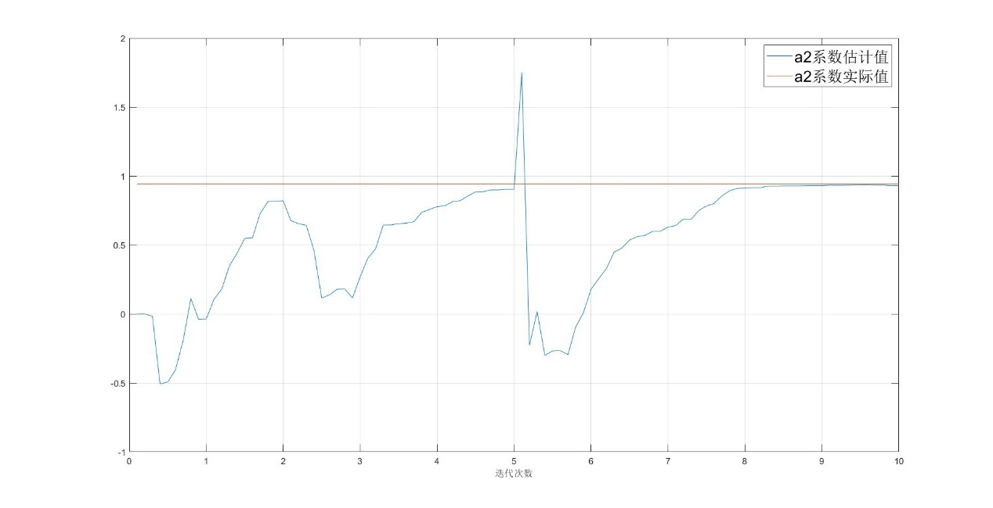
图2.3.2 a2系数递归估计值与实际值比较

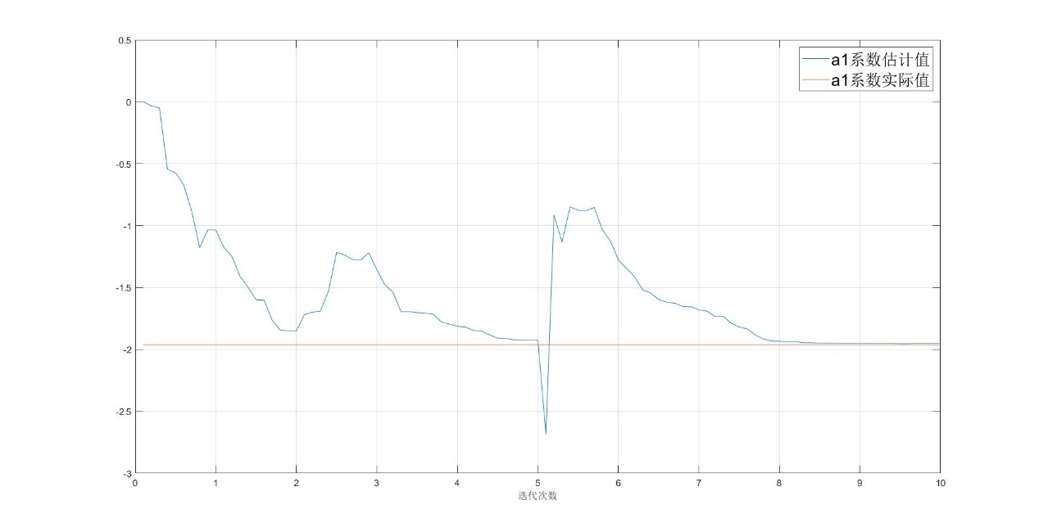
图2.3.3 a1系数递归估计值与实际值比较

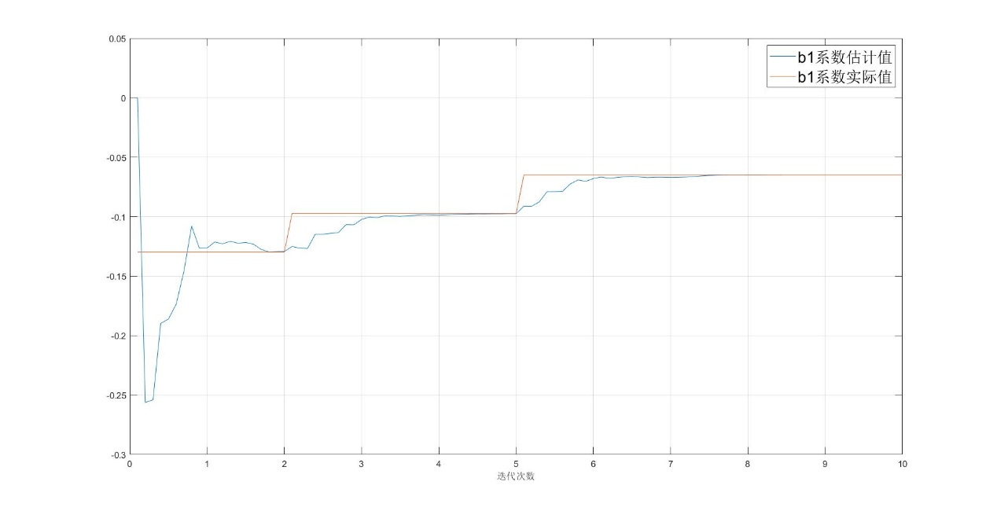
图2.3.4 b1系数递归估计值与实际值比较

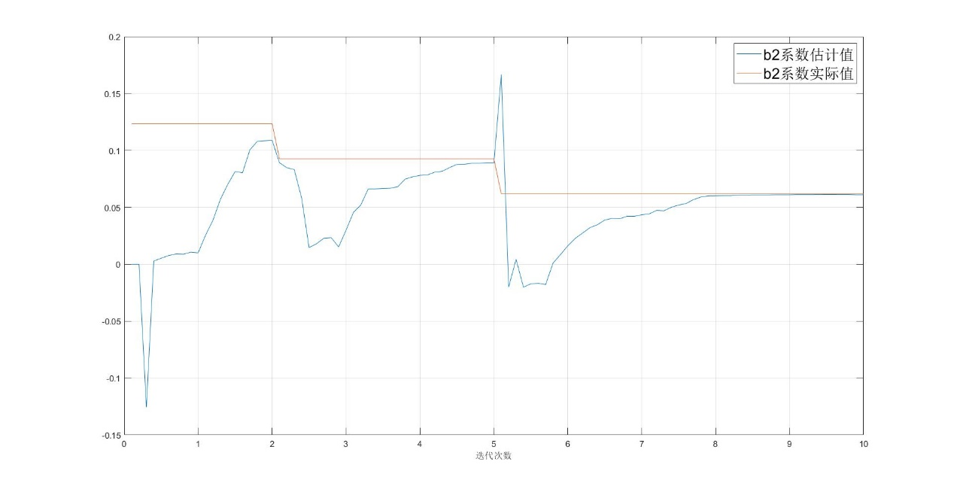
图2.3.3 b2系数递归估计值与实际值比较

由以上仿真结果可以看出，虽然故障发生时对参数辨识有一定的冲击，辨识结果有一定的震荡，但一段时间之后，自适应遗忘因子算法就能够比较准确的跟踪当时的状态，对动态的参数变化的跟踪效果较好。

- 心得体会
1.感悟：参数辨识的思路很简单，即用一组已知的输入输出数据来辨别当前系统的状态。但是问题在于对于不同的系统，不同的应用条件，会用不同的辨识方法，比如最小二乘离线辨识方法，最小二乘在线迭代求解方法，自适应遗忘因子方法等等，针对不同的要求设计不同的跟踪辨识方法是系统辨识的目的，一切的基础都是数学，因此在平常的学习中要多积累数学知识，多运用数学知识，争取能够将数学知识2.吃透，这样就不至于看着算法感到毫无头绪了。
收获：对于各类模型有了一定的了解，同时掌握了更多的MATLAB相关函数以及MATLAB 实现方法。学习了有关型别辨识、参数辨识；在线辨识、离线辨识等具体方法。
3.不足：对于自适应遗忘因子的遗忘因子计算方法理论没有很深入的理解其中的算法，仅仅停留在会使用的层次，同时对于如何对非稳定的系统进行长时间的更精确的辨识这个问题还有待自己进一步的研究和学习。

- 容错控制
- 分别取闭环极点区域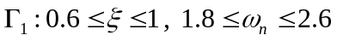；极点区域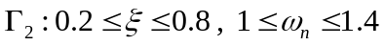.完成纵向增稳系统的传感器失效容错性分析
解：
对应极点区域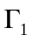 的参数空间如下图所示：
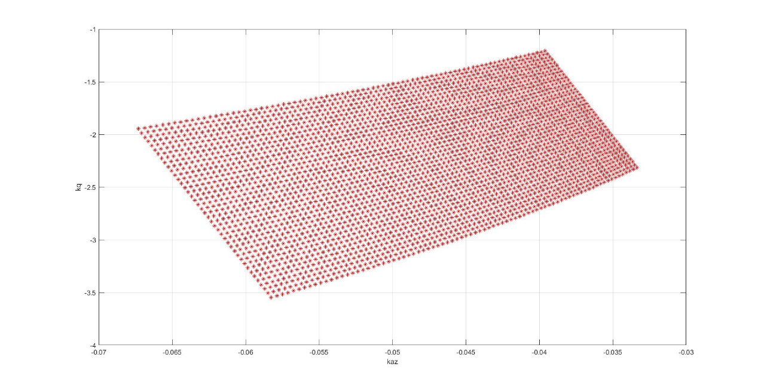
图3.1.1 与极点区域对应的参数空间

我们可以看到该参数空间区域与横轴和纵轴没有交点，说明当某一个传感器失效时，此时的参数使极点并不在给定的闭环极点区域内，因此不能达到预期的效果。
对应极点区域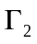 的参数空间如下图所示：
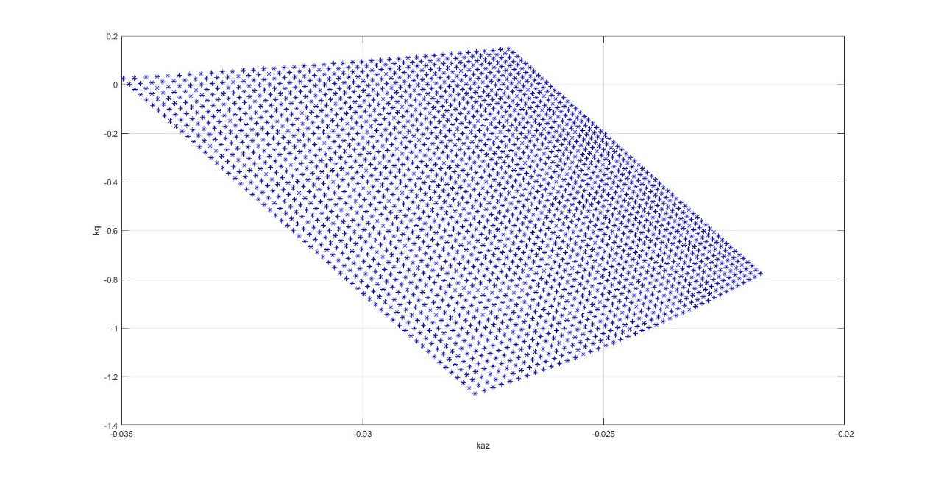
图3.1.1 与极点区域对应的参数空间

我们可以看到该参数空间区域仅仅与横轴有交点，说明选取参数空间内适当的参数配置可以使得俯仰角速率陀螺失效后，闭环系统仍然稳定，同时有一定的飞行品质。

- 正常模式闭环极点区域为，传感器失效模式的极点区域自己选取，要求分别设计对速率陀螺失效和加速度计失效具有容错能力的控制系统，并画出相应的参数空间图和阶跃响应图
解：
Simulink仿真模型如下：
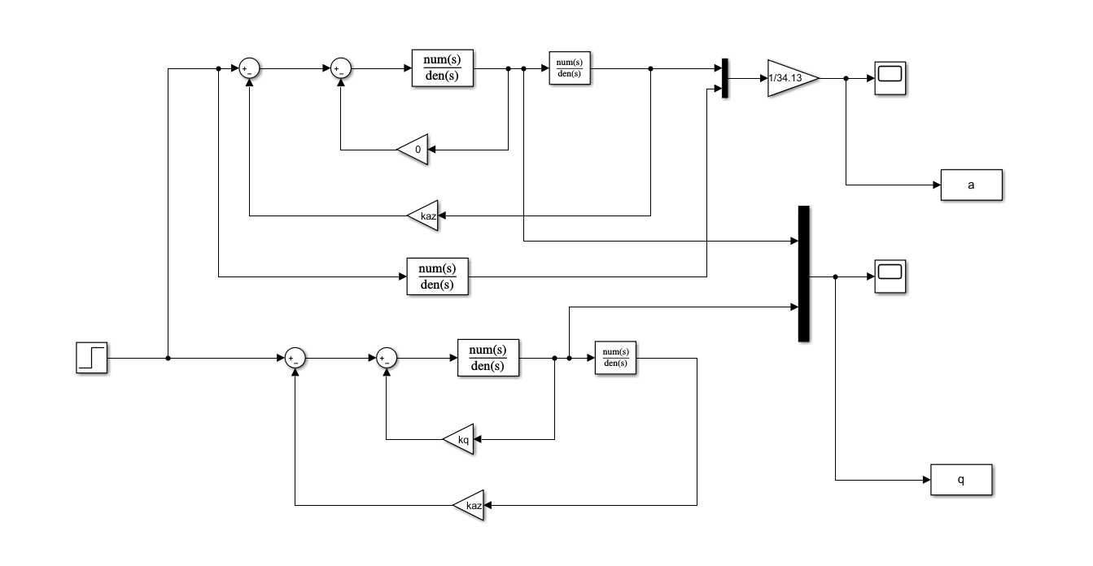
图3.2.2 飞行器纵向增稳系统模型仿真

1.针对速率陀螺失效故障，设计区域为：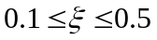 ,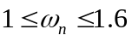
对应的参数空间如下：
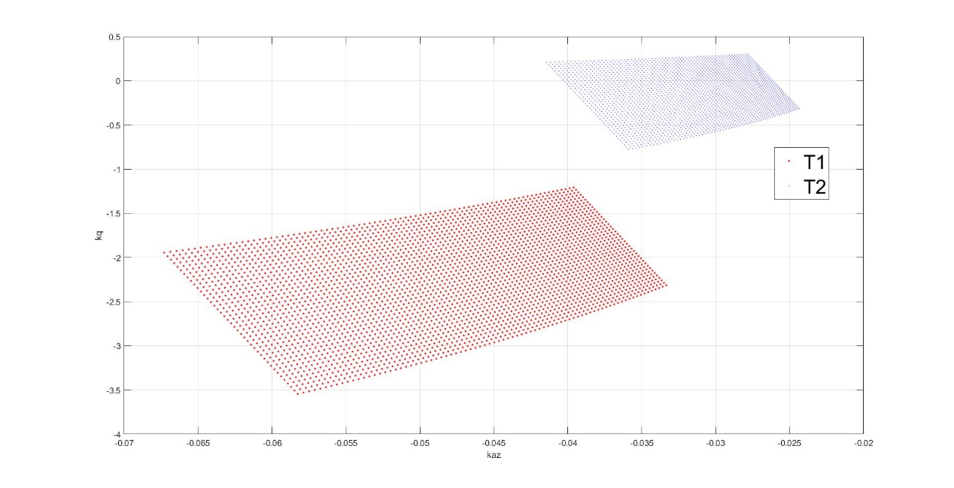
图3.2.2 与极点区域、对应的参数空间

根据参数空间图，选择：
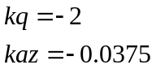
阶跃响应结果如下：
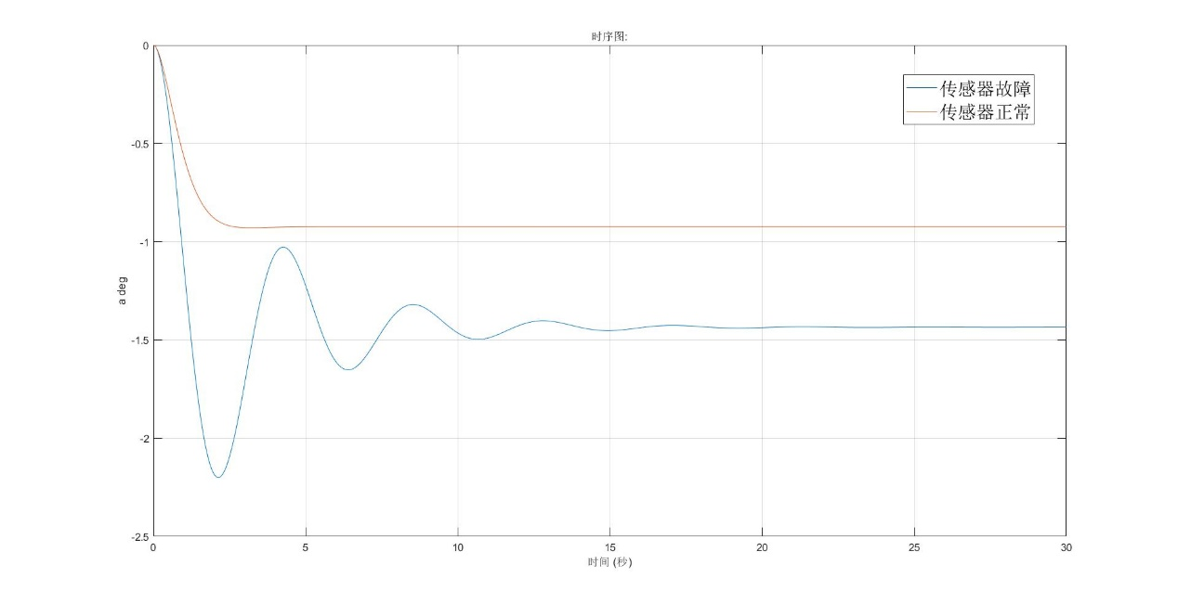
图3.2.3 加速度计传感器故障与正常时阶跃响应图
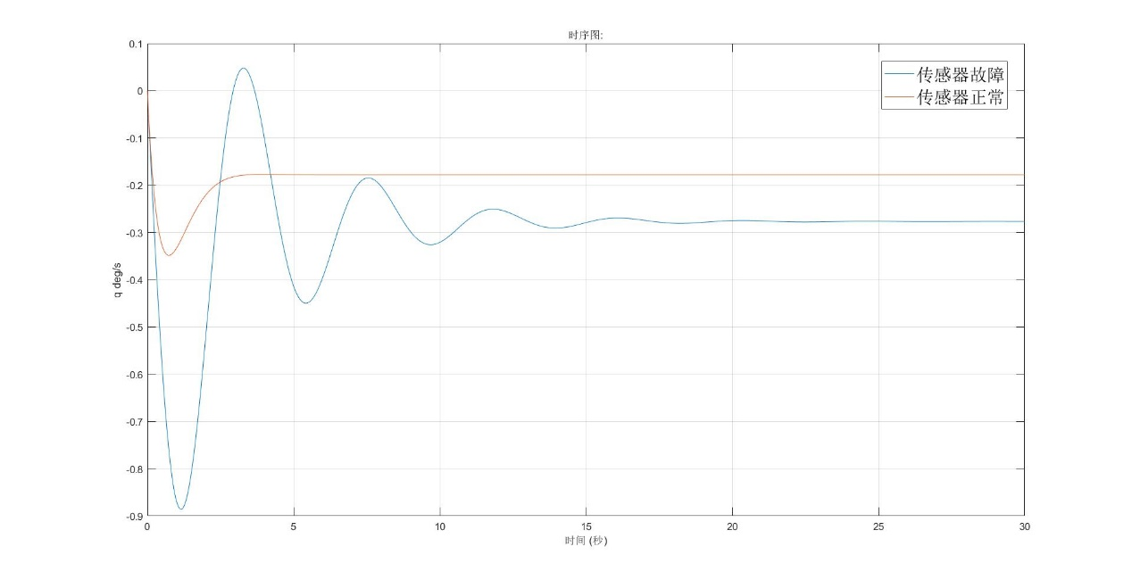
图3.2.3 速率陀螺传感器故障与正常时阶跃响应图

2.针对加速度计失效，设计区域 为: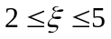 ,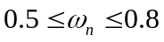
对应的参数空间图如下：
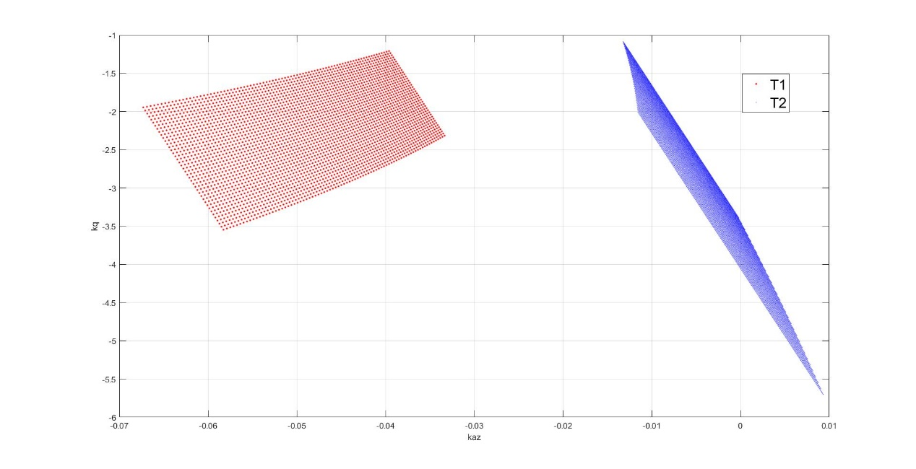
图3.2.4 与极点区域、对应的参数空间

根据参数空间图，选择：
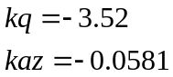
阶跃响应结果如下：
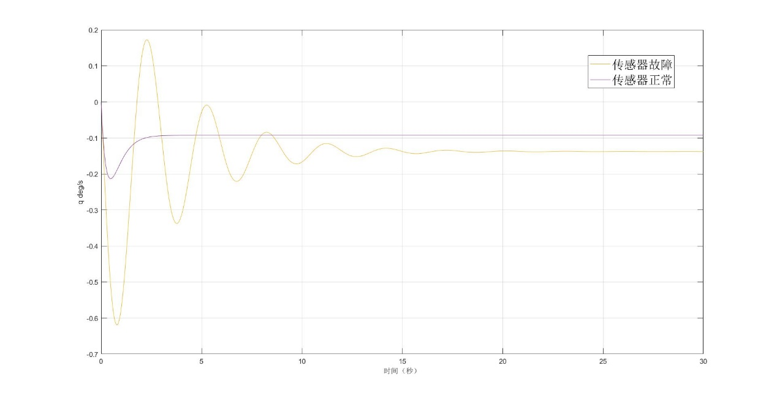
图3.2.5 加速度计传感器故障与正常时阶跃响应图

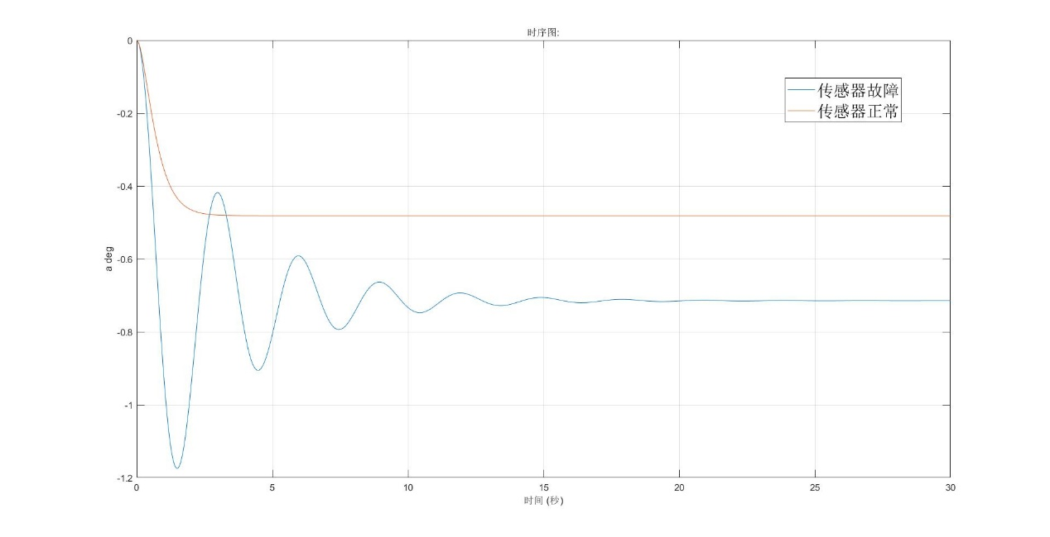
图3.2.6 速率陀螺传感器故障与正常时阶跃响应图

由以上结果可以看出，根据对应失效故障而设计得到的参数可以很好的调整系统，使其在失效之后能够达到较好的稳定控制状态。

- 心得体会
1.感悟：容错控制是一个综合性的学科，要对系统进行良好的容错与控制，就需要先对系统有良好的了解，因此掌握好飞行控制系统的相关知识是做好飞行控制系统容错控制的必不可少的条件，同时还应该有良好的数学基础，尤其是代数相关的知识，这样才能将容错理论应用到实际系统得到最后比较可观的结果。
2.收获：学习了被动容错的参数空间零极点配置方法，掌握了相关的Simulink仿真模型的搭建方法，加深了对控制模型、系统特征、频域设计等知识领域的理解。
3.不足：对于控制模型在Simulink中的仿真实现方式还有些不清楚，同时对于如何通过给定的 、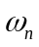求出相应的参数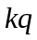 、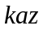的算法实现也需要进一步的加深理解。

以上三题程序设计的MATLAB代码和Simulink模型包含在文件夹“附件”中。

